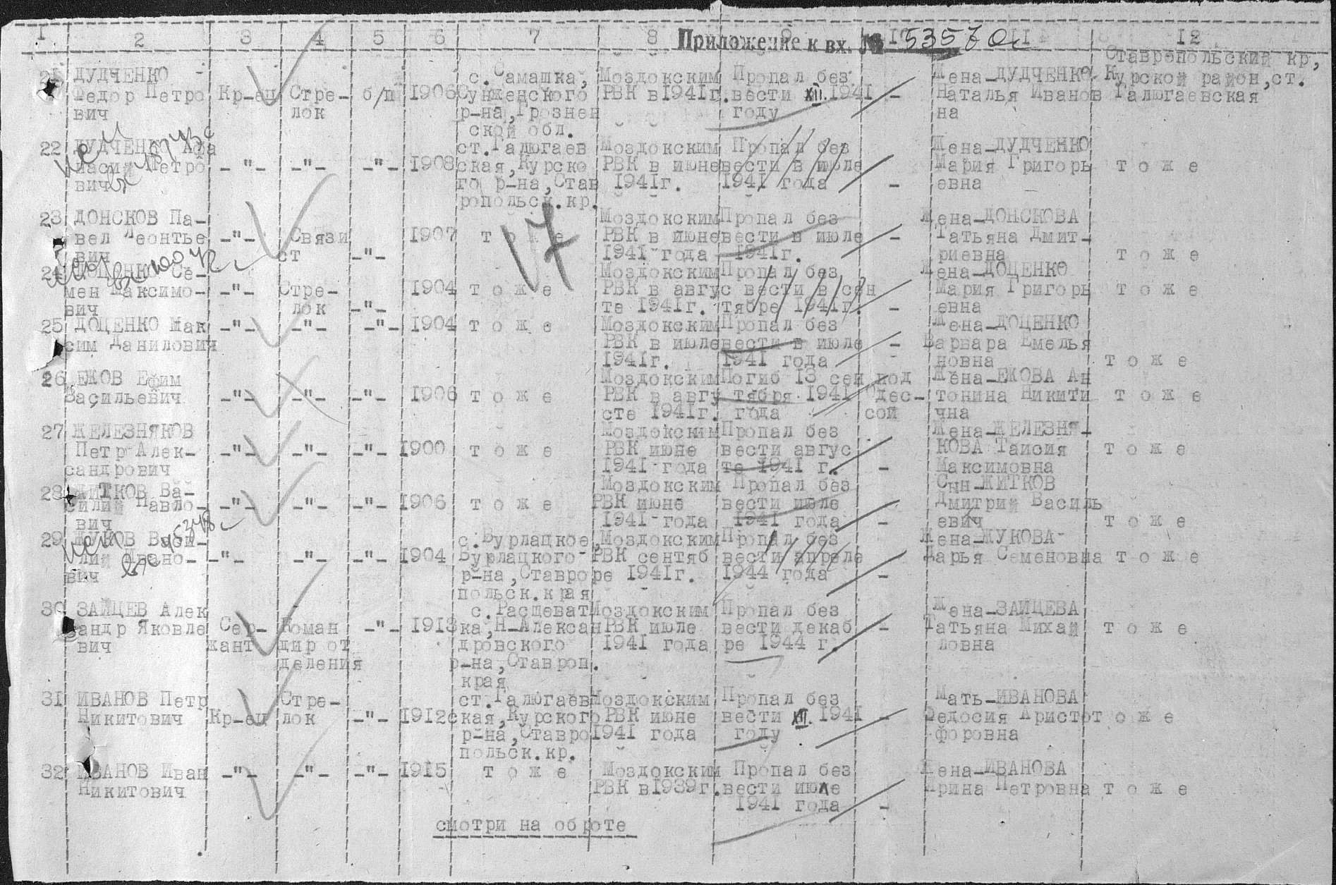
Источник http://www.obd-memorial.ru
Документ, уточняющий потери Номер донесения 53570 Тип донесения Донесения послевоенного периода
Стр. 5 Дата донесения 20.06.1946 Название части Курский РВК Ставропольского края
Житков Василий Павлович
Рядовой красноармеец, стрелок

1906 года рождения, уроженец ст. Галюгаевской, был призван Моздокским РВК в июне 1941 года.
Пропал без вести в июле 1941 года (согласно данным Курского райвоенкомата от 20.06.1946г. № 53570).
Ближайший родственник – сын – Житков Дмитрий Васильевич, проживал в ст. Галюгаевской
Клуб «Юный музеевед» МОУ СОШ № 11 Курского района Ставропольского края ищет родственников солдата.

